e-spool flex: Leitungen von Anfang bis Ende ohne Schleifring führen
Neue igus Kabeltrommel sorgt mit Schneckenführung für mehr Sicherheit an Bedienpanels und in Montagehallen

Köln, 29. April 2020 – Leitungen sicher bewegen und schnell verstauen, das ist das Ziel der e-spool flex. Die neue igus Kabeltrommel kann alle Leitungen und Schläuche für die Übertragung von Energie, Medien und Daten unterbrechungsfrei führen. Damit erhöht sie die Sicherheit an Handarbeitsplätzen und Bedienpanels. Für eine schnelle Installation der Kabeltrommel setzten die Entwickler auf eine Schneckenführung. Mit wenigen Handgriffen ist die Leitung eingelegt und die e-spool flex einsatzbereit.

Um Werkzeuge und Bedienpanels in der Produktion flexibel nutzen zu können, brauchen sie entsprechend lange Leitungen und Schläuche. Die liegen jedoch oftmals quer über den Hallenboden, sind nicht geschützt und stellen eine Stolperfalle dar. Kabeltrommeln mit Schleifringen bieten eine Lösung für die Energieübertragung, sind jedoch oftmals nur als Komplettpaket mit einer neuen Leitung erhältlich. Ein weiterer Nachteil: Die schnelle Übertragung von großen Datenmengen sowie von Medien ist mit Schleifringen sehr aufwändig. Daher hat igus jetzt die e-spool flex, eine Kabeltrommel mit einer Schneckenführung, entwickelt. Der neue Kabelwickler kommt dabei ganz ohne Schleifring aus, sodass sich auch Bus-Leitungen sowie Schläuche für Luft und Flüssigkeiten unterbrechungsfrei führen lassen. „Der Anwender kann einfach seine bestehende Leitung in das System einsetzen. So spart er Kosten und erhöht die Sicherheit seines Arbeitsplatzes“, erklärt Jörg Ottersbach, Leiter des Geschäftsbereiches e-ketten bei der igus GmbH. Für die schnelle Montage setzt igus auf eine Schneckenführung, in die die Leitung oder der Schlauch eingelegt wird. Die Führung wird anschließend mit wenigen Handgriffen in das Außen- und Wickelgehäuse der e-spool flex eingesetzt. So können Leitungen sich im freien Einsatz flexibel bewegen und sind nach Benutzung schnell und sauber verstaut.

Auszugslängen mit bis zu 15 Metern möglich
Die neue e-spool flex gibt es in zwei Versionen: Einmal als Low-Cost-Version mit einem Handdreher zum Auftrommeln der Leitung oder als automatische Lösung mit einer Bremse und einem federgetriebenen Rückholmechanismus. Die e-spool flex ist in drei Größen für Leitungen mit einem Durchmesser von 5 bis 15 Millimetern mit einer Auszugslänge von 5 bis 15 Metern erhältlich. Die Leitungen lassen sich jederzeit schnell tauschen. Neben einer nachträglichen Integration der e-spool flex mit einer bestehenden Leitung bietet igus die Kabeltrommel-Lösung auch bereits fertig konfektioniert mit speziell für den bewegten Einsatz ausgelegten chainflex Leitungen an. Auf alle Leitungen vergibt igus dank zahlreichen Tests im hauseigenen 3.800 Quadratmeter großen Testlabor eine einzigartige Garantie von 36 Monaten.

PRESSEKONTAKTE:  Oliver Cyrus  Leiter Presse und Werbung  Anja Görtz-Olscher  Presse und Werbung  igus® GmbH  Spicher Str. 1a  51147 Köln  Tel. 0 22 03 / 96 49-459 oder -7153  Fax 0 22 03 / 96 49-631  ocyrus@igus.de  agoertz@igus.de  www.igus.de/presse | ÜBER IGUS:  Die igus GmbH ist ein weltweit führender Hersteller von Energiekettensystemen und Polymer-Gleitlagern. Das familiengeführte Unternehmen mit Sitz in Köln ist in 35 Ländern vertreten und beschäftigt weltweit 4.150 Mitarbeiter. 2018 erwirtschaftete igus mit motion plastics, Kunststoffkomponenten für bewegte Anwendungen, einen Umsatz von 748 Millionen Euro. igus betreibt die größten Testlabore und Fabriken in seiner Branche, um dem Kunden innovative auf ihn zugeschnittene Produkte und Lösungen in kürzester Zeit anzubieten.

Die Begriffe "igus", “Apiro”, "chainflex", "CFRIP", "conprotect", "CTD", "drylin", "dry-tech", "dryspin", "easy chain", "e-chain", "e-chain systems", "e-ketten", "e-kettensysteme", "e-skin", "e-spool“, "flizz", „ibow“, „igear“, "iglidur", "igubal", „kineKIT“, "manus", "motion plastics", "pikchain", „plastics for longer life“, "readychain", "readycable", „ReBeL“, "speedigus", "triflex", "robolink" und "xiros" sind gesetzlich geschützte Marken in der Bundesrepublik Deutschland und gegebenenfalls auch international.

Bildunterschrift:

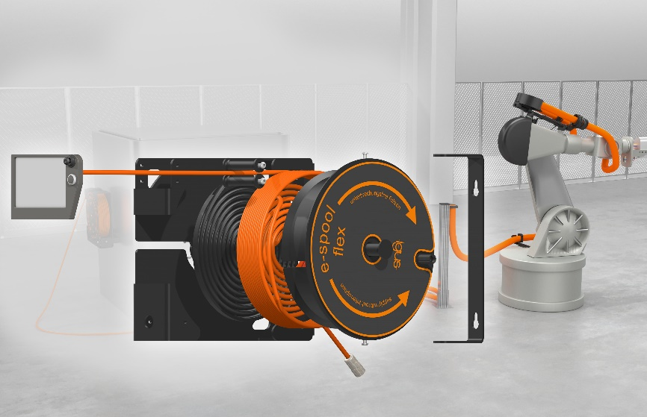
Bild PM2120-1
Mit der modularen e-spool flex lassen sich Leitungen, zum Beispiel an Roboterbedienpanels, einfach und sicher verstauen. (Quelle: igus GmbH)

